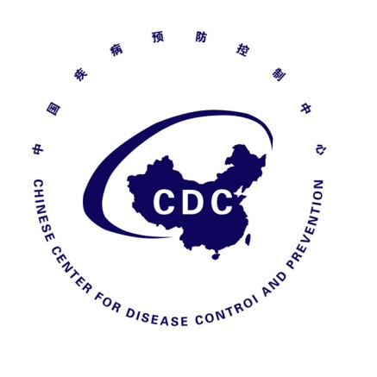

寨卡病毒病疫情防控态势简报
Situational Report on Zika Virus DiseasePrevention and Control
（第1期）

中国疾病预防控制中心
2016年2月1日
（第1期）
重点提示：
- 截至2016年1月29日，全球已有30个国家发生本地传播的寨卡病毒病疫情，16个国家发生输入病例。WHO专家预计美洲地区将可能有300万-400万人感染这种病毒。
- 截至1月20日，巴西已累计报告小头畸形病例3893例，死亡49人。
- 寨卡病毒与小头畸形、格林-巴利综合征存在关联，但寨卡病毒与两种疾病之间确切的病因关系有待进一步研究。
- 一个由加拿大、美国和韩国的科学家组成的联合小组正在研制寨卡病毒疫苗，最快有望于8-9月进入临床试验阶段。

一、既往疫情概况

寨卡病毒病是由寨卡病毒引起的急性病毒性传染病。该病毒属于黄病毒科黄病毒属，为RNA病毒，有非洲型和亚洲型两个亚型。1947 年首次在乌干达Zika森林恒河猴体内分离出。1952年在乌干达和坦桑尼亚的人体中分离到。

从1947年病毒被发现至2007年以前，寨卡病毒病主要表现为散发，被证实的人类感染病例仅14例。

2007年4-7月，太平洋岛国密克罗尼西亚的雅浦岛出现185例发热、头痛、皮疹、结膜炎和关节痛等症状的患者，其中49例确诊为寨卡病毒感染病例，未出现重症或死亡病例。之后的数年中，东南亚地区的泰国、柬埔寨、印度尼西亚和新喀里多尼亚相继发生散发病例的报告。

2013-2014年，太平洋岛国法属波利尼西亚发生寨卡病毒暴发疫情，报告病例约10,000例，其中70例为重症病例。2014年2月，智利的复活节岛发现1例本地感染病例，其他一些太平洋岛国，如新喀里多尼亚和库克群岛也同时发生病例。
二、最新疫情进展

2015年5月，巴西报告首例确诊的寨卡病毒感染病例，之后疫情持续传播、蔓延，截至2016年1月29日，发生本地疫情的国家已包括美洲、非洲和大洋洲的30个国家（地区）。其中：

美洲（24个国家或地区）：巴西、哥伦比亚、墨西哥、萨尔瓦多、洪都拉斯、危地马拉、法属圣马丁、巴拉圭、巴巴多斯、玻利维亚、马提尼克、法属圭亚那、海地、苏里南、厄瓜多尔、圭亚那、巴拿马、波多黎各、尼加拉瓜、委内瑞拉、库拉索岛、多米尼加、瓜德罗普、美属维京群岛。

大洋洲（5个国家或地区）：萨摩亚、所罗门群岛、新咯里多尼亚、斐济、瓦努阿图。

非洲（1个国家或地区）：佛得角。

其中，巴西、哥伦比亚、佛得角、萨尔瓦多、巴拿马已出现暴发疫情。WHO专家预计美洲地区将可能有300万-400万人感染这种病毒。

此外，2个美洲国家（美国和加拿大）、11个欧洲国家（丹麦、芬兰、德国、意大利、葡萄牙、荷兰、西班牙、瑞典、英国、瑞士、奥地利）、2个亚洲国家和地区（中国台湾、以色列）和1个大洋洲国家（澳大利亚）报告了输入病例。

2015年以来报告寨卡病毒病病例的主要国家/地区分布见图1。

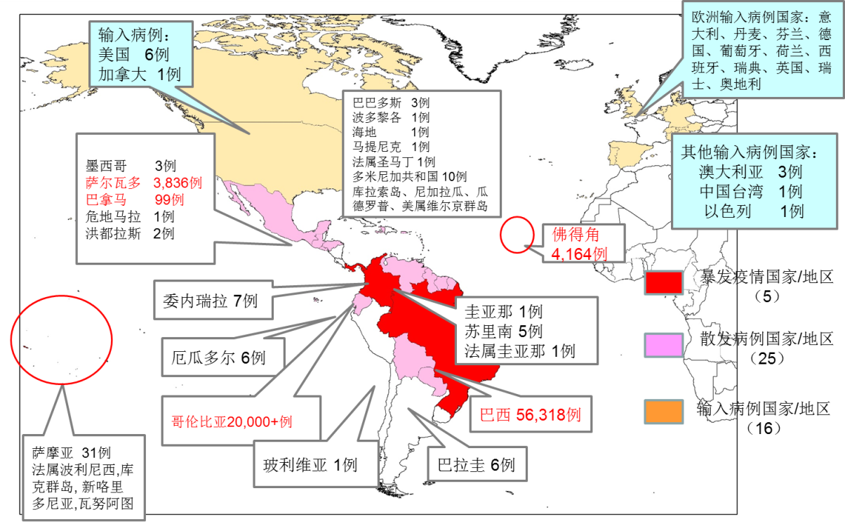

图1 2015以来报告寨卡病毒病病例的国家/地区

三、部分国家疫情概况

（一）巴西

据巴西卫生部估计，2015年巴西已有大约44万-130万寨卡病毒感染病例。

（二）哥伦比亚

自2015年10月至2016年第1周，该国报告寨卡病毒疑似病例1918例，临床诊断病例10837例，实验室确诊病例776例；孕妇疑似感染病例101例，临床诊断病例459例。本地传播病例中最严重的加勒比州报告疑似病例1151例，临床诊断病例5449例。据1月31日最新媒体信息，哥伦比亚目前全国有超过20000人感染寨卡病毒，其中有近2000名感染者为孕妇。

（三）佛得角

自2015年9月底到2015年12月6日，该国共报告寨卡病毒感染疑似病例4744例，其中报告最多的是普拉亚岛共计3845例（81%），到目前为止，该国未报告任何神经系统并发症病例。

（四）萨尔瓦多

2016年1月10日，媒体报道该国卫生部门信息，该国累计报告寨卡病毒疑似病例3836例，其中有63名孕妇由于胎儿被诊断出患有小头畸型被随访监测到。2015年12月1日到2016年1月6日期间，该国累计报告46例格林巴利综合征，其中25名（54%）病例为男性，35名（76%）病例年龄为30岁，在调查的22名病例中，15名在患病前15天内有发热合并皮疹的症状，其他相关调查及实验室检测正在进行中。

（五）巴拿马

2015年12月17日，该国卫生部门已向WHO通报4例寨卡病毒本地感染病例，12月22日，再次通报95例疑似病例，其中4例已检测出登革病毒核酸阳性。

（六）美国

美国疾控中心2016年1月16日通报首例本土出生、感染寨卡病毒的小头畸形婴儿，其母亲2015年5月怀孕时曾到巴西旅行。截止2016年1月26日，美国共发现6例输入性病例。

（七）中国台湾

台湾“疾管局”1月19日通报，1 月10 日，台湾在桃园机场口岸检疫中发现一名来自泰国的24 岁男性为寨卡病毒病确诊病例。

四、并发症及调查研究进展

（一）小头畸形

巴西卫生部1月20日通报，该国上周新增报告可能与寨卡病毒感染有关的小头畸形例363例、死亡3人，目前累计报告3893例小头畸形病例、死亡49人，分布于巴西21个省的764个市。

11月17日Osvaldo Cruz研究所黄病毒实验室发现小头畸形胎儿孕妇的羊水中存在寨卡病毒基因。11月28日一名出生5分钟后死亡的小头畸形并伴其他先天异常的新生儿，其血液及组织标本均检出寨卡病毒基因。1月20日，巴西Carlos Chagas 研究所的科研人员称，首次自孕妇胎盘中检测出Zika 病毒，证实Zika 病毒可通过胎盘由母亲传染给胎儿。

1月15日，美国夏威夷卫生部门宣布，1名寨卡病毒实验室确诊病例所生婴儿患有小头畸形，据调查，该妇女曾在2015年5月期间前往巴西居住生活一段时间。

（二）格林-巴利综合征（GBS）

在中、南美地区出现GBS病例异常增多的现象，主要有：

巴西：2015年7月，巴西卫生部通报，监测发现一些有神经系统并发症的病人最近有感染寨卡病毒史。截至到2015年7月13日，共监测到76名有神经系统并发症的病人，其中55%（42/76）被诊断为格林巴利综合征（GBS）。62%（26/42）的格林巴利综合征病例曾出现寨卡病毒感染的症状。

巴西卫生部2016年1月27日发布：2015年第45周以来，该国累计报告4180例小头畸形疑似病例，已调查17.5%（732/4180）的病例分类。37%(270/732）的疑似病例明确存在中枢神经系统畸形；2.2%（6/270）的中枢神经系统畸形者中有寨卡病毒感染阳性证据。

委内瑞拉：苏克雷州报告的15名GBS病例发病前均有类似寨卡病毒感染的急性发热的症状。2016年1月第1-2周，该国多个州出现GBS病例的增多，相当于该国基线水平的1.3-2.1倍。这些病例之前均曾出现寨卡病毒感染的症状。

萨尔瓦多：2015年12月至2016年1月6日，共报告46例GBS病例（2例死亡）。22例调查病例中，12例（54%）在GBS症状出现7-15天前曾出现过发热出疹性疾病。据WHO报道，该国以前每月报告GBS的病例数在平均每月14例（169例/年）。在过去2个月中有12例GBS病例进入ICU治疗，而之前每年为10-12例。

马提尼克：2016年1月15日，该国公共卫生当局报告的1例GBS病例可能与寨卡病毒感染有关。目前该病人已被送往重症监护病房。

（三）相关调查研究进展

据文献报道：两例寨卡病毒实验室确诊病例的羊水中发现病毒，巴西6名新生儿确诊寨卡病毒感染和不同程度的先天性畸形。另据报道有关6名婴儿及其母亲的实验室检查和其他调查没有进一步进行。

截至目前，寨卡病毒与小头畸形、格林-巴列综合征之间是否存在确切的病因关系仍有待进一步研究。

五、WHO、欧盟CDC、美国CDC等国际组织和各国防控情况

（一）WHO

1.通过召集专家和合作伙伴，界定并优先研究寨卡病毒病。

2.增强对寨卡病毒和潜在并发症的监测。

3.加强通报能力，以帮助各国履行其在《国际卫生条例》中作出的承诺。

4.提供关于临床管理、诊断和病媒控制的培训，包括通过一些世卫组织合作中心来进行培训。

5.加强实验室检测该病毒的能力。

6.支持卫生主管部门执行旨在减少伊蚊种群的病媒控制战略，对那些不能清洗、倒空或者覆盖的积水现场，提供杀幼蚊剂来处理。

7.与专家和其它卫生机构协作，制定关于临床治疗和随访寨卡病毒携带者的建议。

（二）欧盟CDC

1.2015年5月以来共发布4期美洲寨卡病毒疫情快速风险评估报告。

2.建议加强监测、实验室能力建设，加强医生对该病及其并发症的认识。

3.考虑血液安全问题，延长具有相关旅行史人员的献血时间。

4.对旅行者和受疫情影响的欧盟公民提出防护建议。

（三）美国

1.美国总统奥巴马于2016年1月26日会见美国卫生官员，提出疫情防控要求（公布疫情，保护本土国民，防止疫情蔓延），强调了研发的重要性（诊断试剂、疫苗和治疗方法）

2.目前正在研制两种疫苗，分别基于以前的西尼罗疫苗和登革热疫苗研制，疫苗最快8月开展人体试验第一阶段，一旦成功，疫苗在10月或11月便可供公共卫生紧急情况使用。

3.FDA计划暂时禁止来自寨卡流行地区的人员献血。

4.美国疾控中心将旅行卫生提示从最低级的1级关注（Watch）提升为2级警戒（Alert），建议孕妇与计划怀孕的女性，暂时避免前往拉美和加勒比海地区寨卡病毒流行的地方旅游，并发布海外旅游警告名单（1月22日已列出22个）。

6.美国疾控中心于2015年12月22日启动了应急作业中心（EOC）。

（四）巴西

1.巴西政府将出动22万名军人帮助铲除蚊虫。同时巴西将向40万名孕妇提供因寨卡病毒流行而涨价的驱虫剂，作为社会福利。

2.罗塞夫总统与美国总统奥巴马29日就派双方专家代表组成高水平研发团队达成一致，两国将合力研发寨卡疫苗。

3.为消灭伊蚊以杜绝寨卡病毒传播，巴西国家生物安全委员会最近批准了利用转基因蚊子来阻止伊蚊大量繁殖的办法。这些转基因蚊子被放到野外和一般的雌性蚊子交配后，会产出无法活到成年的后代，最终导致蚊子大幅度减少。

（五）俄罗斯
1.2016年1月27日，俄罗斯总统普京已要求卫生部跟进寨卡病毒疫情进展，与运输和民航部门及时沟通，做好病毒蔓延的预防对策。
2.俄罗斯联邦消费者权益保护和公益监督局当天晚些时候公布了含有27国的旅行警告名单，提醒孕妇避免前往这些国家。

（六）加拿大
1.加拿大卫生部门要求孕妇在去这些寨卡病毒流行的地区旅行前征询其医生的意见。而从这些地区回来的人如果要献血则需延后一个月。
2.一个由加拿大、美国和韩国的科学家组成的联合小组正在研制疫苗，最早可能在今年9月份进入临床试验阶段

（七）意大利
1.意大利卫生部1月29日建议孕妇及患有“免疫系统疾病或严重慢性病”的人不要前往受寨卡病毒影响的国家。
2.意大利卫生部同天发布声明，禁止从寨卡病毒流行地区返回意大利的公民进行无偿献血。

（八）韩国
1.将寨卡病毒病列为法定传染病：韩国保健福祉部官员指出，每周约有600人从巴西进入韩国。考虑到游客入境情况、疫情扩散趋势等因素，韩国政府日前将寨卡病毒病定为第四类法定传染病。为感染或疑似感染病毒的患者进行诊疗服务的医务人员必须及时报告相关信息，违者将被处以200万韩元(约1万余元人民币)以下罚款。在出现确诊患者前就将病症指定为法定传染病的情况在韩国较为罕见。
2.韩国疾病管理本部已组建应对小组，并成立由大韩妇产科学会、大韩传染病学会等组成的咨询团。

(九)萨尔瓦多

政府建议全国女性在未来两年内不要怀孕。这个极端的呼吁意在防止寨卡病毒造成新生儿大脑受损。同时建议已经怀孕的女性在户外应当全身包裹严实。
（十）哥伦比亚
建议该国女性在未来6到8个月内避免怀孕。
（十一）法国
呼吁女性不要前往南美的法国海外属地旅游。
六、中国CDC的应对工作情况
（一）密切跟踪疫情进展，及时开展风险评估
2015年11月下旬起即在我中心编发的“突发事件公共卫生风险评估每日情报会商纪要”中持续关注本次疫情，并将其纳入到2015年12月份的月度风险评估之中，还于12月6日形成首份“中国疾病预防控制中心关于寨卡病毒病输入风险的评估报告”；2016年1月25日形成“中国疾病预防控制中心关于寨卡病毒病输入风险的评估报告（20160125更新）”。高福副主任于1月28日和病毒病所专家一起又针对寨卡病毒进行专题研讨，形成对做好寨卡病毒病防控的建议，我中心已经于1月29日以“中国疾病预防控制中心关于当前做好寨卡病毒病防控工作的报告”正式报到国家卫生计生委应急办。我中心将组建专门的信息工作组，继续密切跟踪国际疫情动态，根据需要进一步开展专题风险评估，及时上报疫情进展。
（二）加强实验室技术准备，向省级疾控中心和检验检疫机构实验室下发试剂
在十二五重大专项“重大传染病应急检测技术平台”支持下，2011年初步完成寨卡病毒诊断方法和诊断试剂的研发。本次疫情发生后，病毒病所进一步对检测方法和检测试剂进行了优化，2月1日起将向全国疾控机构和重点口岸的检验检疫部分实验室进行分发检测试剂，为可能的输入性疫情实验室检测做好准备。另外，病毒病所已经安排专家于1月31日赴广东，将与广东省疾控中心一起，对当地保存的既往登革热检测标本等进行寨卡病毒的检测。
（三）编制防控技术指南，不断完善技术准备
为了做好寨卡病毒病防控工作，我中心组织专家编制了寨卡病毒病防控技术指南，目前已经形成初稿，正在进行进一步审修，完成后将尽快报国家卫生计生委。在此基础上，我中心将进一步加强监测、防控工作梳理和部署，不断完善寨卡病毒病预防控制技术准备工作。
（四）加强情报交流和技术培训
我中心注意利用多种途径，加强与省级疾控机构的情报交流，使全国疾控机构也能实时掌握寨卡病毒病疫情和防控进展。除了与各地及时共享日评估和月评估结果外，各省疾控中心和部分地市甚至县级疾控机构还通过视频会议系统参加我中心的月度风险评估会议。在2015年12月月度风险评估会议上，我中心专家在进行风险评估的同时，还较为系统地介绍了寨卡病毒的疫情情况和基本知识，达到了以会代训的目的。
2016年2月2日，我中心召开2月份月度风险评估视频会议，在此会议期间，将突出对寨卡病毒的风险评估和技术培训，并将邀请国家和省级检验检疫部门参加。
（五）加强与WHO、美国CDC的沟通
为了更好地掌握国际疫情和防控工作动态，我中心积极与目前在WHO日内瓦总部工作的同事进行沟通，及时了解世界卫生组织对寨卡病毒病疫情的风险研判和相关工作动向。
同时，利用中美新发和再发传染病合作项目平台，及时了解美国疾控中心针对寨卡病毒病的应对工作进展。我中心将继续保持与美国疾控中心的联系和沟通，在疫情跟踪和研判、实验室及防控技术准备方面加强合作。
（六）重视风险沟通，指定媒体沟通专家
我中心近期切实加强了寨卡病毒风险沟通工作，政研中心、12320管理中心均加强了针对寨卡病毒的舆情监测和风险沟通。应急中心和政研中心合作于1月26日在中心网站、微信编发了“分分钟帮你涨知识—认识寨卡病毒”的信息。1月31日，又组织编发了“寨卡病毒病知识问答”，并上载到中心网站、微信。目前我中心已指定两名专家作为我中心寨卡病毒媒体沟通专家，以更好地做好后续风险沟通工作。

